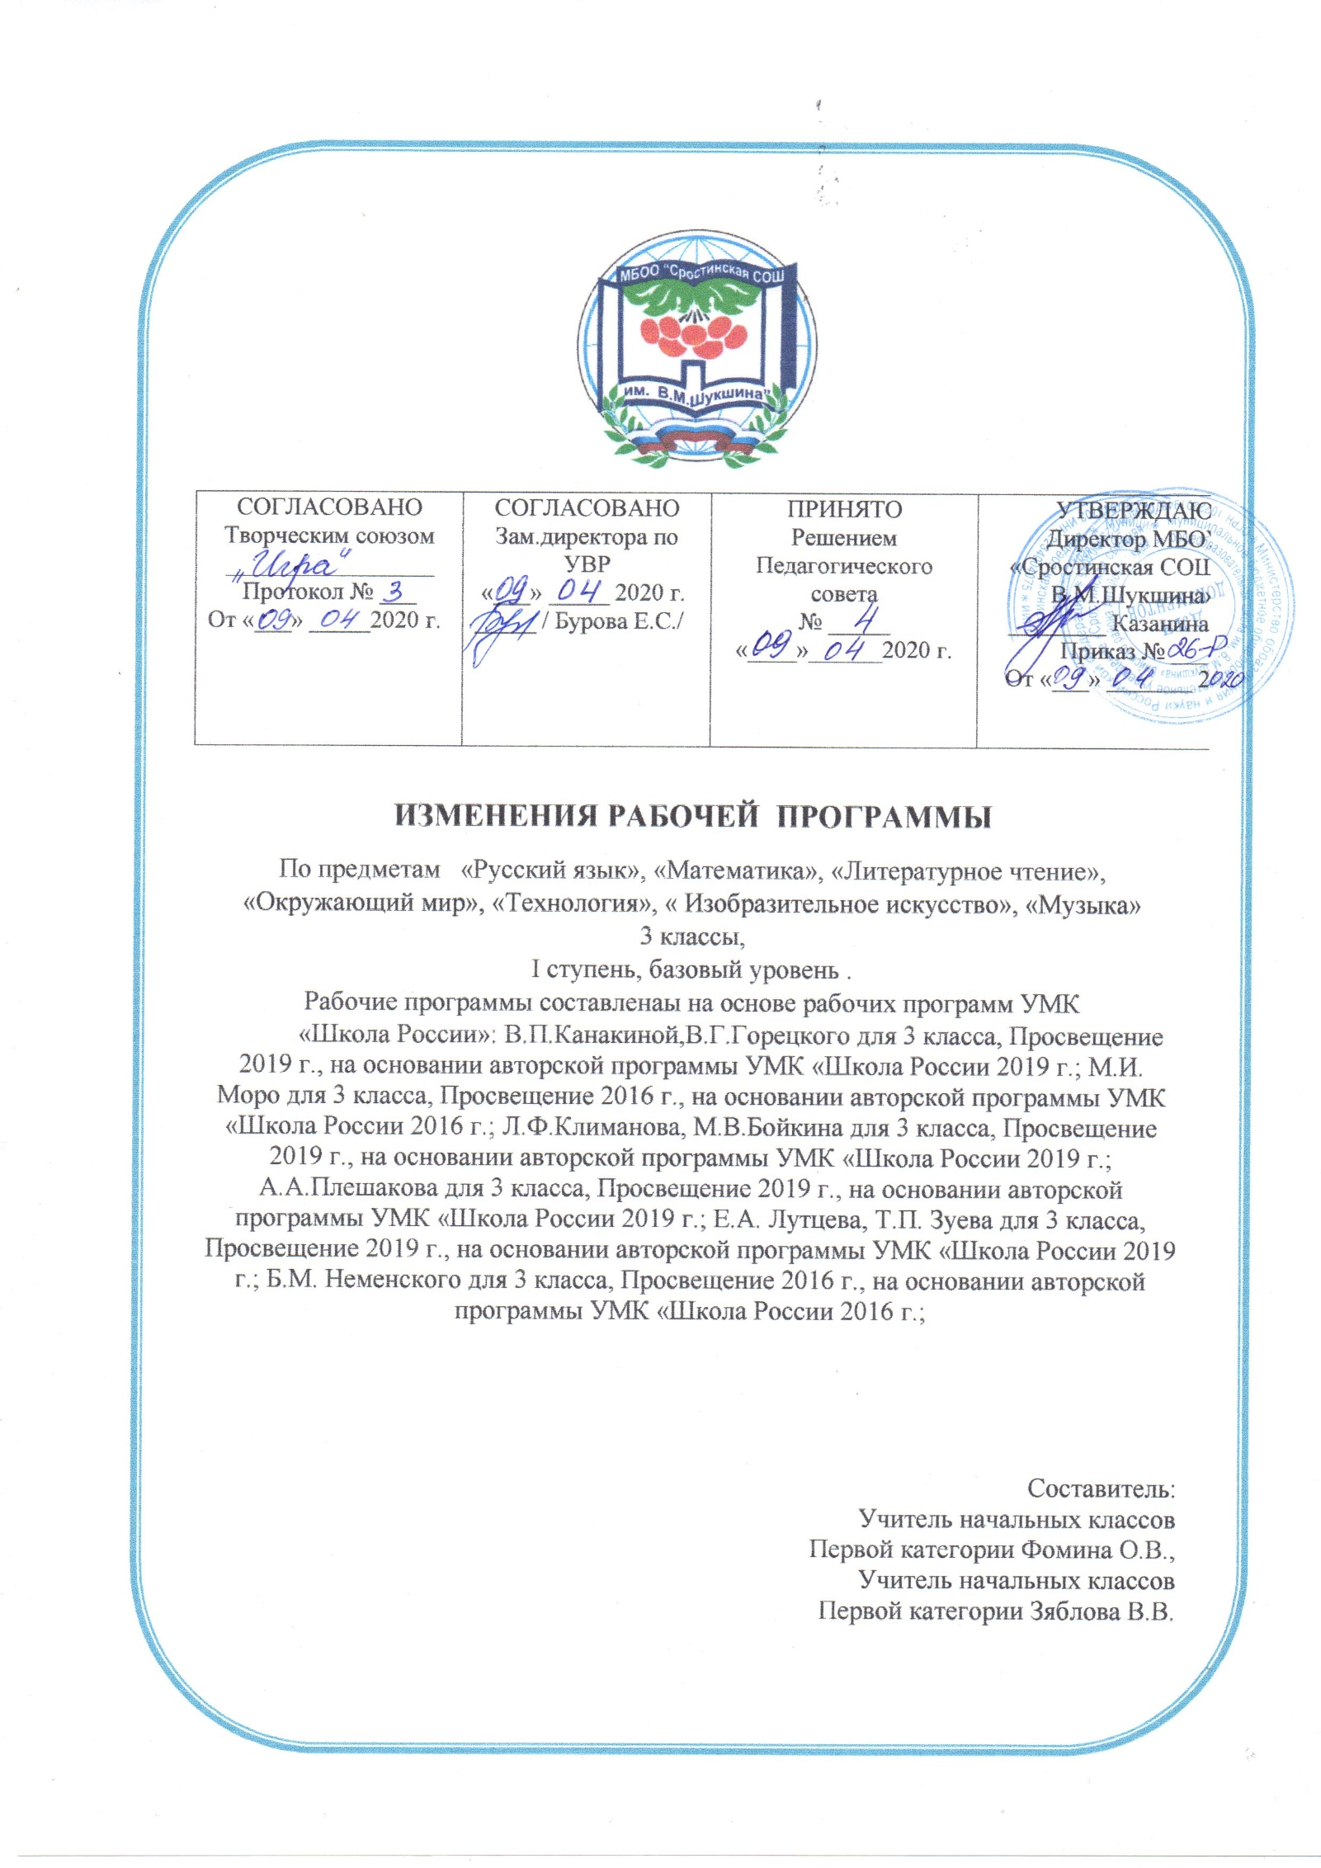

ПОЯСНИТЕЛЬНАЯ ЗАПИСКА
В целях реализации:
- указа Президента Российской Федерации от 02.04.2020 № 239 «О мерах по обеспечению санитарно-эпидемиологического благополучия населения на территории Российской Федерации в связи с распространением новой коронавирусной инфекции (COVID-19)»,
- на основании приказа Министерства образования и науки Алтайского края от 03.04.2020г. №523;
- Приказа Министерства и науки Алтайского края № 439 от 23.03.2020 «Об организации образовательного процесса в образовательных организациях Алтайского края в условиях режима повышенной готовности»;
- Приказы Минобрнауки Алтайского края (от 15.03.2020 №390, от 19.03.2020 № 429, от 23.03.2020 №439, от 26.03.2020 № 466, от 03.04.2020 №523)
- Приказа МКУ «Комитет администрации Бийского района по образованию и дела молодежи» № 115-П от 23.03.2020 «О переходе общеобразовательных организаций на дистанционный режим обучения»;
- Приказа МКУ «Комитет администрации Бийского района по образованию и дела молодежи» № 132-П от 03.04.2020 «О мерах по реализации указа Президента Российской Федерации от 02.04.2020 № 239;
- Приказа «О переходе на дистанционное обучение в МБОУ «Сростинская СОШ им. В. М. Шукшина» Бийского района;
- Положения о применении электронного обучения, дистанционных образовательных технологий при реализации образовательных программ в МБОУ «Сростинская СОШ им. В. М. Шукшина» Бийского района;
- Порядка работы, режима и формах обучения в МБОУ «Сростинская СОШ им. В. М. Шукшина» в период санитарно-эпидемиологического неблагополучия, связанных с распространением новой короновирусной инфекции.

В связи с новыми условиями обучения взаимодействия между обучающимися и педагогическими работниками опосредовано (на расстоянии) образовательная программа будет реализовываться с применением электронного обучения и дистанционными технологиями.
Начало 4 четверти перенесено на 13 апреля 2020 года. Реализация программ по предметам «Литературное чтение», «Математика», «Окружающий мир», «Русский язык», «Технология», «Изобразительное искусства», «Музыка» должно быть осуществлено с 13 апреля 2020 года. Учебная четверть состоит из 7 рабочих недель. В связи с этим для реализации программы в полном объеме, были объединены темы:

Тематическое планирование по литературному чтению 3 класс (IV четверть)

Сроки проведения  по факту | Количество часов по плану/ кол-во часов после корректировки | Корректируемые темы | Количество пропущенных уроков | За счет чего произведена корректировка
Поэтическая тетрадь 2 |  |  | 2 | Объединение уроков
13.04 | 2ч/1ч | А. Барто «Разлука», «В театре»
14.04 | 1ч/1ч | С. Михалков. «Если»
15.04 | 1ч/1ч | Е. Благинина «Кукушка», «Котёнок»
16.04 | 1ч/1ч | Проверим себя. Оценка достижений.
20.04 | 2ч/1ч | Проект «Праздник поэзии»
Собирай по ягодке — наберёшь кузовок |  |  | 3 | Объединение уроков
21.04 | 1ч/1ч | Б. Шергин «Собирай по ягодке — наберёшь кузовок»
22.04 | 1ч/1ч | А. Платонов «Цветок на земле»
23.04 | 1ч/1ч | А. Платонов «Цветок на земле»
27.04 | 2ч/1ч | А. Платонов «Ещё мама»
28.04 | 2ч/1ч | М. Зощенко «Золотые слова»
29.04 | 2ч/1ч | М. Зощенко «Великие путешественники»
30.04 | 1ч/1ч | Н. Носов «Федина задача»
04.05 | 1ч/1ч | Н. Носов «Телефон»
05.05 | 1ч/1ч | Проверим себя. Оценка достижений
По страницам детских журналов |  |  | 0
06.05 | 1ч/1ч | «Мурзилка» и «Весёлые картинки» — самые старые детские журналы
07.05 | 1ч/1ч | Л.Кассиль Отметки Риммы Лебедевой»
11.05 | 1ч/1ч | Ю. Ермолаев «Проговорился»
12.05 | 1ч/1ч | Ю. Ермолаев «Воспитатели»
13.05 | 1ч/1ч | Г. Остер «Вредные советы»
14.05 | 1ч/1ч | Г. Остер «Как получаются легенды»
18.05 | 1ч/1ч | Р. Сеф. «Весёлые стихи»
19.05 | 1ч/1ч | Проверим себя. Оценка достижений
Зарубежная литература |  |  | 2 | Объединение уроков
20.05 | 3ч/2ч | Древнегреческий миф. «Храбрый Персей»
21.05 |  | Древнегреческий миф. «Храбрый Персей»
25.05 | 3ч/3ч | Х. Андерсен «Гадкий утёнок»
26.05 |  | Х. Андерсен «Гадкий утёнок»
27.05 |  | Х. Андерсен «Гадкий утёнок»
28.05 | 2ч/1ч | Подведём итоги за год. Итоговая аттестация. Комплексная контрольная работа за год

Тематическое планирование по математике 3 класс (IV четверть)

Сроки проведения  по факту | Количество часов по плану/ кол-во часов после корректировки | Корректируемые темы | Количество пропущенных уроков | За счет чего произведена корректировка
13.04 | 1ч/1ч | Единицы массы: килограмм, грамм. Соотношение между ними | 0
14.04 | 1ч/1ч | Повторение пройденного «Что узнали , чему научились»
15.04 | 1ч/1ч | Контроль и учет знаний
Числа от 1 до 1000. Сложение и вычитание |  |  | 4 | Объединение уроков
16.04 | 2ч/1ч | Приёмы устного сложения и вычитания в пределах 1000
20.04 | 2ч/1ч | Приёмы устного сложения и вычитания в пределах 1000
21.04 | 3ч/2ч | Приёмы письменных вычислений: алгоритм письменного сложения, алгоритм письменного вычитания
22.04 |  | Приёмы письменных вычислений: алгоритм письменного сложения, алгоритм письменного вычитания Арифметический диктант.
23.04 | 2ч/2ч | Виды треугольников: разносторонний, равнобедренный, равносторонний
27.04 |  | Виды треугольников: разносторонний, равнобедренный, равносторонний
28.04 | 2ч/1ч | Повторение пройденного «Что узнали, чему научились»
Умножение и деление |  |  | 1 | Объединение уроков
29.04 | 3ч/2ч | Приёмы устного умножения и деления
30.04 |  | Приёмы устного умножения и деления
04.05 | 2ч/2ч | Виды треугольников: прямоугольный, тупоугольный, остроугольный
05.05 |  | Виды треугольников: прямоугольный, тупоугольный, остроугольный
06.05 | 1ч/1ч | Приём письменного умножения на однозначное число
07.05 | 1ч/1ч | Приём письменного умножения на однозначное число
11.05 | 1ч/1ч | Приём письменного умножения на однозначное число. Контрольный устный счёт.
12.05 | 1ч/1ч | Приём письменного деления на однозначное число
13.05 | 1ч/1ч | Приём письменного деления на однозначное число
14.05 | 2ч/2ч | Проверка деления умножением
18.05 |  | Проверка деления умножением
19.05 | 1ч/1ч | Знакомство с калькулятором
20.05 | 1ч/1ч | Повторение пройденного «Что узнали, чему научились»
21.05 | 1ч/1ч | Повторение за год. Числа от 1 до 100. Нумерация
25.05 | 1ч/1ч | Числа от 1 до 100. Таблица умножения и деления
26.05 | 1ч/1ч | Числа от 1 до 1000. Внетабличное умножение и деление
27.05 | 1ч/1ч | Числа от 1 до 1000. Приёмы сложения и вычитания
28.05 | 1ч/1ч | Подведём итоги за год

Тематическое планирование по окружающему миру 3 класс (IV четверть)

Сроки проведения  по факту | Количество часов по плану/ кол-во часов после корректировки | Корректируемые темы | Количество пропущенных уроков | За счет чего произведена корректировка
14.04 | 2ч/1ч | Экономика и экология | 1 | Объединение уроков
Раздел «Путешествия по городам и странам» |  |  | 3 | Объединение уроков
17.04 | 3ч/1ч | Золотое кольцо России
21.04 | 1ч/1ч | Проект «Музей путешествий»
24.04 | 1ч/1ч | Наши ближайшие соседи
28.04 | 1ч/1ч | На севере Европы
05.05 | 1ч/1ч | Что такое Бенилюкс
08.05 | 1ч/1ч | В центре Европы
12.05 | 1ч/1ч | По Франции и Великобритании (Франция)
15.05 | 1ч/1ч | По Франции и Великобритании (Великобритания)
19.05 | 1ч/1ч | На юге Европы
22.05 | 1ч/1ч | По знаменитым местам мира
26.05 | 1ч/1ч | Проверим себя и оценим свои достижения за второе полугодие
29.05 | 2ч/1ч | Презентация проектов «Кто нас защищает», «Экономика родного края», «Музей путешествий»

Тематическое планирование по русскому языку 3 класс (IV четверть)
Сроки проведения  по факту | Корректируемые темы | Количество часов по плану/ кол-во часов после корректировки | Количество пропущенных уроков | За счет чего произведена корректировка
13.04 | Текст-описание | 2ч/1 ч. | 4 | Объединение уроков
14.04-21.04 | Формы имён прилагательных | 7ч/5 ч.
20.04-27.04 | Обобщение знаний об имени прилагательном. Проект «Имена прилагательные в загадках» | 3 ч./3ч
28.04 | Контрольный диктант. | 1ч./1ч
29.04-30.04 | Местоимение | 3ч/2 ч.
04.05 | Проверочная работа. | 1ч./1ч
 | Глагол |  | 1 | Объединение уроков
05.05-06.05 | Повторение и углубление представлений о глаголе | 3ч/2 ч.
Формы глагола |  |  | 4 | Объединение уроков
07.05 | Начальная (неопределённая) форма глагола. Глагольные вопросы что делать? и что сделать? | 1 ч./1ч
11.05 | Число глаголов. | 1 ч./1ч
12.05-13.05 | Времена глагола | 4ч/2 ч.
14.05 | Род глаголов в прошедшем времени | 2ч/1ч.
18.05 | Правописание частицы не с глаголами | 1ч/1 ч.
19.05-20.05 | Обобщение знаний о глаголе | 3ч/2 ч.
21.05 | Проверочная работа. | 1ч./1ч
25.05 | Контрольный диктант. | 1ч./1ч
26.05-28.05 | Повторение | 3 ч./3ч

Тематическое планирование по изобразительному искусству 3 класс (IV четверть)

Сроки проведения  по факту | Количество часов по плану/ кол-во часов после корректировки | Корректируемые темы | Количество пропущенных уроков | За счет чего произведена корректировка
16.04 | 1ч/1ч | Музей в жизни города | 1 | Объединение уроков
23.04 | 1ч/1ч | Картина — особый мир. Картины исторические и бытовые
30.04 | 2ч/1ч | Картина-портрет
07.05 | 1ч/1ч | Картина-натюрморт
14.05 | 1ч/1ч | Картина-пейзаж
21.05 | 1ч/1ч | Скульптура в музее и на улице
28.05 | 1ч/1ч | Художественная выставка (обобщение темы)

Тематическое планирование по музыке 3 класс (IV четверть)

Сроки проведения  по факту | Количество часов по плану/ кол-во часов после корректировки | Корректируемые темы | Количество пропущенных уроков | За счет чего произведена корректировка
14.04 | 2ч/1ч | Севера песня родная Героическая. Вторая часть симфонии. | 1 | Объединение уроков
21.04 | 1ч/1ч | Мир Бетховена. Финал симфонии
28.04 | 1ч/1ч | Чудо - музыка острый ритм - джаза звуки.
05.05 | 1ч/1ч | Люблю я грусть твоих просторов
12.05 | 1ч/1ч | Мир С.Прокофьева
19.05 | 1ч/1ч | Певцы родной природы
26.05 | 1ч/1ч | Прославим радость на земле. Радость к солнцу нас зовёт.

Тематическое планирование по технологии 3 класс (IV четверть)

Сроки проведения  по факту | Количество часов по плану/ кол-во часов после корректировки | Корректируемые темы | Количество пропущенных уроков | За счет чего произведена корректировка
15.04 | 1ч/1ч | Художник-декоратор. Филигрань и квиллинг | 1 | Объединение уроков
22.04 | 1ч/1ч | Изонить
29.04 | 1ч/1ч | Художественные техники из креповой бумаги. Проверь себя.
Мастерская кукольника
06.05 | 1ч/1ч | Что такое игрушка? Может ли игрушка быть полезной. Изготовление декоративных зажимов на основе прищепок, разных по материалам и конструкциям
13.05 | 1ч/1ч | Театральные куклы-марионетки
20.05 | 1ч/1ч | Игрушка из носка
27.05 | 2ч/1ч | Игрушка-неваляшка. Что узнали, чему научились. Проверка знаний и умений за 3 класс

Факт проведения компенсационных мероприятий учитель фиксирует в соответствующей графе листа коррекции рабочей программы.

Лист фиксации изменений и дополнений в основной общеобразовательной программе.
Дата внесения изменений | Содержание | Реквизиты документа  (дата, номер приказа) | Подпись лица,  внесшего запись

